Здоровый образ жизни

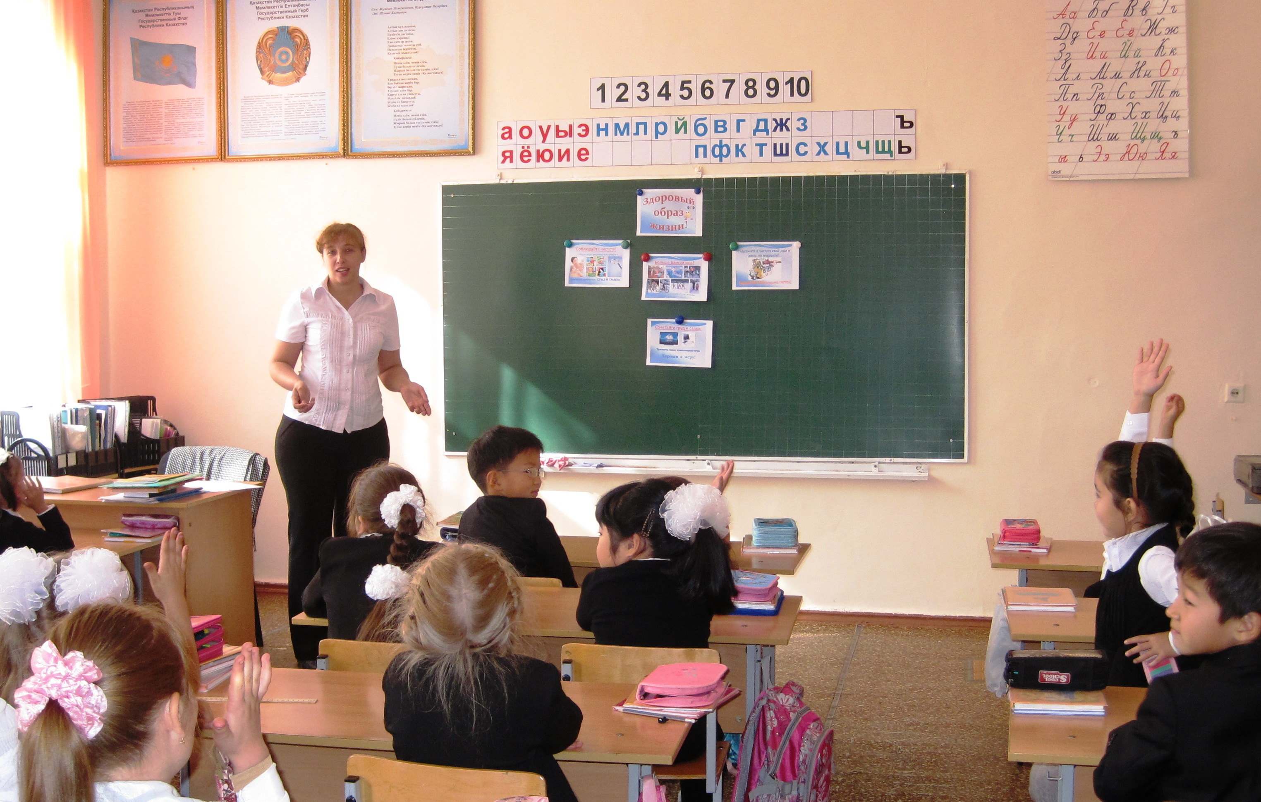

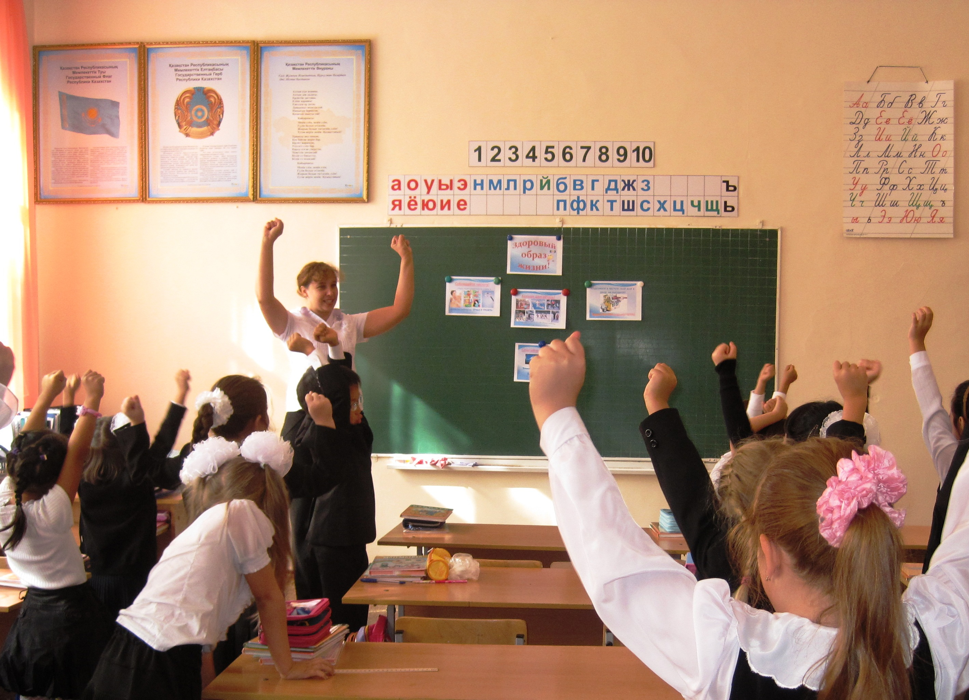

Цель: формировать у учеников здоровый образ жизни.
Оформление: плакаты по теме, рисунки учеников. Цитаты, которые учащиеся сами нашли и записали.
Ход мероприятия:
Учитель. Многие задают себе вопрос: «Как бы прожить, чтобы не болеть?» И многие себе отвечают: « Так не бывает ».
Да, каждый человек, хоть чем-то, да болеет. Но почему один попадает в больницу два раза за всю жизнь, а другой - чуть ли не каждый месяц?
Уже давно установлено, что за своим здоровьем надо следить с детства.
Давайте вместе выделим основные правила здорового образа жизни.
Чтоб мудро жизнь прожить,
Знать надобно не мало.
Два главных правила запомни для начала:
Ты лучше голодай, чем что попало есть,
И лучше будь один, чем с кем попало.
Правила сохранения и укрепления здоровья только тому приносят настоящую пользу, кто следует им не от случая к случаю, а постоянно. О таком человеке говорят: он ведёт здоровый образ жизни.
Главные правила здорового образа жизни.
- Соблюдай чистоту!
Корней Иванович Чуковский не зря говорил: «Надо, надо умываться по утрам и вечерам…»
Конечно, надо не только умываться. Надо мыть руки, чистить зубы, принимать душ, чистить обувь и одежду,

Проветривать помещение, регулярно делать уборку в квартире, не бросать на улицах мусор мимо урны…
Здоровый образ жизни начинается с чистоты!

- Правильно питайся.
Питание – одна из основ здорового образа жизни.
Как вы думаете какое питание можно считать здоровым?
Разнообразное или однообразное
Богатое овощами и фруктами или богатое сладостями
Регулярное или от случая к случаю
Без спешки или второпях

Предлагаю вам игру «Что полезно»
Морковь
Чипсы
Йогурт
Яблоки
Кока-кола
Хлеб
Конфеты
Клубника
Торт
Рыба
Третье правило: Сочетай труд и отдых
Учёба в школе, выполнение домашних заданий – серьёзный труд.
Чтобы сохранить здоровье ,надо обязательно чередовать труд и отдых.
У современного школьника обычно много возможностей для отдыха и развлечений, среди них телевизор, видео, компьютер игры. Но некоторые ребята утром, ещё до школы, включают телевизор, после школы часами просиживают у компьютера.
Это вредно для нервной системы и зрения.
Телевизор, видео, компьютерные игры хороши в меру.
В распорядок дня надо включать прогулки, игры на свежем воздухе, чтение книг.

Четвёртое правило: Больше двигайся!
Малоподвижный образ жизни вредит здоровью
Утром надо делать зарядку, заниматься спортом и трудом, играть на воздухе, посещать бассейн.
5. Не заводи вредных привычек.
Самые вредные привычки – это курение, Ребёнок, который начинает курить, хуже растёт, быстрее устаёт, плохо учится, часто болеет. Ведь в табачном дыме содержится опасный яд – никотин и много других вредных веществ.
Учёные посчитали, что от каждой выкуренной сигареты жизнь человека сокращается на 15 минут.
употребление спиртного,
Особенно опасен алкоголь для детей. Несколько глотков могут вызвать у ребёнка сильное отравление.
наркотики.
Наркотики – особые вещества. Они разрушают организм человека.
Наркотик нарушает работу мозга и всего организма и в конце концов убивает человека.
Распространение наркотиков – преступление, за которое строго наказывают.
Чтобы сохранить здоровье, никогда не начинай курить, не пробуй спиртного, не прикасайся к наркотикам.

-Ребята, какой мы можем сделать вывод? Что значит «ВЕСТИ ЗДОРОВЫЙ ОБРАЗ ЖИЗНИ»?
Вести здоровый образ жизни – это значит постоянно выполнять правила :
Соблюдать чистоту,
Правильно питаться,
Сочетать труд и отдых.
Много двигаться
И не иметь вредных привычек.

Учитель: Зинькив Елена Степановна

